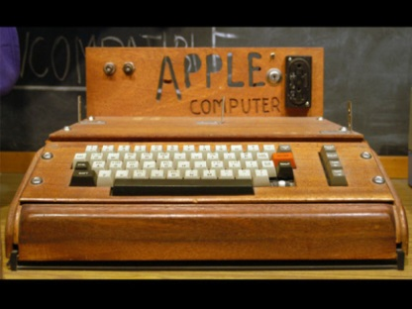Практическая работа «Ищем информацию в сети Интернет»

«История вычислительной техники»

**Задание 1**. С помощью любой поисковой системы (google, yandex, mail, rambler) найдите информацию о первых счетных устройствах и заполните таблицу:

|  |  |  |  |
| --- | --- | --- | --- |
| **Название** | **Когда изобретено** | **Где изобретено** | **Рисунок** |
| Абак |  |  |  |
| Суан-пан |  |  |  |
| Соробан |  |  |  |
| Русский щот |  |  |  |

**Задание 2**. С помощью любой поисковой системы (google, yandex, mail, rambler) найдите информацию о первых механических вычислительных машинах и заполните таблицу:

|  |  |  |  |
| --- | --- | --- | --- |
| **Название** | **Когда изобретено** | **Кем изобретено** | **Рисунок** |
| Паскалина |  |  |  |
| Счетная машина Лейбница |  |  |  |
| Аналитическая машина Бэббиджа |  |  |  |
| Табулятор |  |  |  |
| Арифмометр |  |  |  |

**Задание 3**. С помощью любой поисковой системы (google, yandex, mail, rambler) найдите информацию о первых электронно-вычислительных машинах и заполните таблицу:

|  |  |  |  |
| --- | --- | --- | --- |
| **Название** | **Когда изобретено** | **Кем изобретено** | **Рисунок** |
| Эниак |  |  |  |
| МЭСМ (малая электронно-счетная машина) |  |  |  |
| БЭСМ (большая электронная счетная машина) |  |  |  |